**PROPOSAL**



OLEH :

**NAILATUL AZIZAH**

NIM/NIRM : 200250501057

**PROGRAM STUDI SISTEM INFORMASI**

**FAKULTAS ILMU KOMPUTER**

**UNIVERSITAS TOMAKAKA MAMUJU**

**2021**

**BAB I**

**PENDAHULUAN**

* 1. **Latar Belakang**

Perkembangan teknologi sistem informasi yang pesat mendorong perusahaan untuk memanfaatkan perkembangan teknologi sistem informasi, sehingga perusahaan dapat berkembang dan bersaing secara global dengan perusahaan lainnya. Keunggulan teknologi sistem informasi dalam memproses data mampu meningkatkan performa kinerja perusahaan. Selain itu, perusahaan dapat memperoleh berbagai macam data informasi dari data pelanggan, data pemasok, data transaksi dan berbagai macam data lainnya. Data informasi ini dapat digunakan oleh pihak perusahaan dalam mengatur dan mengendalikan sistem di perusahaan, sehingga dapat mempermudah pengelolaan data tersebut. Pihak perusahaan dapat memasukan berbagai macam data yang berada di dalam perusahaan tersebut. Tahapan ini dapat membantu perusahaan untuk mengoptimalkan kinerja.

* 1. **Rumusan Masalah**

Berdasarkan uraian latar belakang diatas, penulis mengambil suatu permasalahan, yaitu :

1. Bagaimana menganalisa kebutuhan pengembangan aplikasi Negara – negara di Dunia berbasis android ?
2. Bagiamana merancang pengembangan aplikasi Negara – negara di Dunia berbasis android ?
3. Bagiamana mengimplemntasikan hasil pengembangan aplikasi Negara – negara di Dunia berbasis android ?
4. Bagaimana cara mengetahui hasil pengujian aplikasi Negara – negara di Dunia berbasis android ?
   1. **Batasan Masalah**

Adapun batasan masalah dalam penyusunan tugas akhir ini adalah sebagai berikut :

* + - 1. Aplikasi yang dibuat berisi Nama Negara – negara di Dunia dan cara pembuatannya
      2. Nama Negara – negara di Dunia yang ada di dalam program diambil dari berbagai macam informasi Negara yang diambil dari Google.
      3. Softwere pendukung untuk membuat aplikasi adalah Adobe XD dan Android studio
  1. **Tujuan dan Manfaat Penelitian**
     1. **Tujuan Penelitian**

Adapun tujuan penelitian Perancangan aplikasi ini bertujuan sebagai berikut :

1. Merancang dan membuat aplikasi untuk Smartphone berbasis Android agar mempermudah mengakses Nama Negara – negara di Dunia
2. Untuk mengetahui proses perancangan pengembangan aplikasi Nama Negara – negara di Dunia
3. Untuk mengetahui hasil pengimplementasian pengembangan aplikasi Nama Negara – negara di Dunia berbasis android
   * 1. **Manfaat Penelitian**

Adapun Manfaat dari hasil penelitian ini antara lain sebagai berikut :

* 1. Dapat lebih mengenal Nama Negara – negara di Dunia
  2. Sebagai sebuah aplikasi yang dapat digunakan melalui Smartphone berbasis Android.
  3. Menambah wawasan dan penguasaan, penerapan teknologi komputer dalam perancangan suatu program komputerisasi bagi penulis khususnya dan bagi mahasiswa lain umumnya.

**BAB II**

**KAJIAN PUSTAKA**

* 1. **Alat Perancangan Sistem**
     1. Peralatan Utama

Perancangan aplikasi ini membutuhkan perangkat keras (hardware) dan

perangkat lunak (sofware) dalam sebuah computer. Adapaun peralatan

utama dalam perancangan ini terdiri dari:

* Perangkat Keras

Perangkat keras yang dibutuhkan untuk membuat aplikasi file

sharing, yaitu:

1. Laptop AsusTek sebagai server dengan spesifikasi

sebagai berikut : Processor Intel(R) Core(TM) i3-2330M

CPU @2.20GHz;, RAM 4 GB, Harddisk Drive, DVD

RW, LCD Monitor, VGA Intel dan Oprasi Sistem

Windows dengan system oprasi Windows 10 Ultimate.

- Software yang digunakan adalah:

1. Google Chrome sebagai preview koding.
2. PHP sebagai bahasa pemograman yang digunakan untuk
3. pengolahan data di server.
4. MYSQL sebagai database dari program ini digunakan
5. untuk menyimpan data – data yang digunakan dalam
6. aplikasi.
7. Apach sebagai wabserver untuk menampung PHP dan
8. MYSQL.
9. e. Android studio sebagai mengkompile koding.
10. f. Node Js hasil akhir aplikasi

**2.2 Pengertian Sistem Basis Data**

2.2.1 Definisi Basis Data

Basis data atau database, berasal dari kata basis dan data. Basis dapat diartikan sebagai markas atau gudang, tempat bersarang atau berkumpul. Data merupakan representasi fakta dunia nyata yang mewakili suatu objek seperti manusia (pegawai, siswa, pembeli, pelanggan), barang, hewan peristiwa, konsep, keadaan, dan sebagainya yang direkam dalam bentuk angka, huruf, simbol, teks, gambar, bunyi, atau kombinasinya. Sehingga dapat disimpulkan bahwa basis data (databese) adalah kumpulan informasi yang disimpan didalam komputer secara sistematik sehingga dapat diperiksa menggunakan suatu program komputer untuk memperoleh informasi dari basis data tersebut. Perangkat lunak yang digunakan untuk mengelola dan memanggil kueri (query) basis data tersebut disebut sistem manajemen basis data (Database Management System).

Terdapat beberapa aturan yang harus dipatuhi pada file basis data agar dapat memenuhi kriteria sebagai suatu basis data, yaitu:

* 1. Kerangkapan data, yaitu munculnya data-data yang sama secara berulang-ulang pada file basis data.
  2. Inkonsistensi data, yaitu munculnya data yang tidak konsisten pada field yang sama untuk beberapa file dengan kunci yang sama.
  3. Data terisolasi, disebabkan oleh pemakaian beberapa file basis data. Program aplikasi tidak dapat mengakses file tertentu dalam sistem basis data tersebut, kecuali program aplikasi dirubah atau ditambah sehingga seolah-olah ada file yang terpisah atau terisolasi terhadap file yang lain.
  4. Keamanan data, berhubungan dengan masalah keamanan data dalam sistem basis data. Pada prinsipnya file basis data hanya boleh digunakan oleh pemakai tertentu yang mempunya wewenang untuk mengakses.
  5. Integrasi data, berhubungan dengan unjuk kerja sistem agar dapat melakukan kendali atau kontrol pada semua bagian sistem sehingga sistem selalu beroperasi dalam pengendalian penuh.

2.2.2 Normalisasi

Normalisasi merupakan sebuah teknik logical desain dalam sebuah basis data yang mengelompokkan atribut dari berbagai entitas dalam suatu relasi sehingga membentuk struktur relasi yang baik (tanpa redudansi/pengulangan data) serta sebagian besar ambiguity bisa dihilangkan.

Normalisasi Databse adalah proses pengelompokan atribut data yang membentuk entitas sederhana, nonredundan, fleksibel, dan mudah beradaptasi, Sehingga dapat dipastikan bahwa database yang dibuat berkualitas baik.

2.2.3 ERD

ERD (Entity Relationship Diagram) adalah suatu model untuk menjelaskan hubungan antar data dalam basis data berdasarkan objek-objek dasar data yang mempunyai hubungan antar relasi.ERD untuk memodelkan struktur data dan hubungan antar data, untuk menggambarkannya digunakan beberapa notasi dan simbol.

Menurut salah satu para ahli, Brady dan Loonam (2010), Entity Relationship Diagram (ERD) merupakan teknik yang digunakan untuk memodelkan kebutuhan data dari suatu organisasi, biasanya oleh System Analys dalam tahap analisis persyaratan proyek pengembangan system. Sementara seolah-olah teknik diagram atau alat peraga memberikan dasar untuk desain database relasional yang mendasari sistem informasi yang dikembangkan. ERD bersama-sama dengan detail pendukung merupakan model data yang pada gilirannya digunakan sebagai spesifikasi untuk database.

Atau pengertian sempitnya adalah sebuah konsep yang mendeskripsikan hubungan antara penyimpanan (database) dan didasarkan pada persepsi dari sebuah dunia nyata yang terdiri dari sekumpulan objek yaitu disebut sebagai entity dan hubungan atau relasi antar objek- objek tersebut.

2.2.4 Struktur Tabel

sekumpulan data terstruktur terdiri dari baris dan kolom yang disimpan pada suatu media penyimpanan dimana data tersebut dapat dimanipulasi (tambah, ubah, hapus) dan dapat dilihat dengan menggunakan teknik tertentu untuk menghasilkan informasi yang lebih bermakna. basis data terdiri dari sekumpulan data terstruktur. Data terstruktur sendiri dapat diartikan sebagai tabel pada basis data, jadi tabel merupakan untur utama dari sebuah basis data. Telah disebutkan pula bahwa tabel merupakan bagian dari basis data yang terdiri dari baris dan kolom.

**2.3 Adobe XD**

- Pengertian Adobe XD

Adobe XD adalah perangkat lunak yang bisa digunakan oleh para desainer aplikasi mobile. Ya, ketika aplikasi mobile menjadi bagian dalam hidup masyarakat yang tidak bisa disingkirkan, hal ini membuat banyak orang yang menggunakan aplikasi mobile setiap harinya agar aktivitas mereka bisa berjalan dengan lancar.

- Kelebihan Adobe XD

Kelebihan yang dimiliki oleh Adobe XD sangat membantu pekerjaan para desainer. Untuk para pengguna aplikasi seluler sangat mudah sehingga pengguna dapat mendesain yang lebih baik lagi.

1. Alat prototipe

Alat ini dirancang untuk menciptakan alur kerja yang siap dan siap untuk dimiliki. Hal ini tetap membuat desain diletakkan di jalurnya sendiri tanpa saling berbagi.

2. Alat desain yang terfokus

Alat bantu ini berfungsi untuk membuat permohonan kerja pada aplikasi seluler. Contoh yang bisa dibuat adalah mockup hingga layout layar dan produksi.

3. Desain aset dari Photoshop, Sketch, Ilustrator

Selain Adobe XD, perangkat lunak desain lain buatan Adobe adalah Photoshop, Sketch dan Ilustrator. Platform ini sangat memudahkan pekerjaan karena kami mampu memberikan desaain dari luar ke dalam proyek.

4. Berbagi bawaan

Proses mendesain dapat dilakukan sehingga dipromosikan oleh sang desainer melalui fitur Creative Could.

5. Performa cepat

Banyak pekerjaan yang dapat dilakukan dengan mudah.

- Kekurangan Adobe XD

Dibutuhkan kelebihan dari Adobe XD, tetapi ada juga kekurangannya sebagai berikut:

1. UI animasi yang sulit

Adobe XD bisa menyulitkan karena ada tidak ada alat animasi.

2. Tidak ada ekspor CSS

Dengan adanya CSS Ekspor para pengguna dapat memfasilitasi pekerjaan hungga 3 kali lipat. Namun di perangkat lunak ini belum disediavakan alat ini karena semua toko pun. Platform photoshop pun sebenarnya juga sudah menggunakan plugin Zeplin.

3. Fitur Copy / Paste

Pada perangkat lunak ini pun juga dilengkapi dengan fitur copy paste pada desain. Namun fitur copy paste yang ada di sini malah menyulitkan pengguna karena sedikit menyulitknkinerja desainer.

4. Pratinjau langsung prototipe

Pada Adobe XD Anda dapat melakukan pratinjau langsung. Namun hal ini tidak dapat dilakukan pada OS Windows. Namun hanya bisa dilakukan di Mac.

**2.4 Android Studio**

2.4.1 Pengertian Android Studio

Android Studio adalah Integrated Development Environment (IDE) yakni software yang bisa digunakan untuk mengembangkan aplikasi android.

Android Studio awalnya muncul pada tahun 2013 dan diperkenalkan di acara Google I/O Conference.

Software yang dikembangkan oleh JetBrains dan dirilis pertama kali ke publik pada tahun 2014.

Android Studio menjadi software resmi yang didukung penuh oleh Google sebagai perusahaan induk Sistem Operasi Android. dikembangkan oleh

Sebelum Google meresmikan dan mendukung penuh Android Studio, Google sudah lebih dulu mendukung Eclipse. Dimana dulunya Eclipse adalah software atau IDE yang digunakan oleh para developer android untuk mengembangkan aplikasi android. Namun kini Google sudah menghentikan dukungan penuh terhadap Eclipse.

Meskipun begitu Eclipse masih tetap bisa digunakan untuk mendevelop aplikasi android.

2.4.2 Fitur Dalam Android Studio

Dalam Android Studio terdapat banyak fitur yang bisa diandalkan oara programmer baik pemula maupun profesional untuk mengembangkan aplikasi Android. Adapun fitur-fitur tersebut adalah sebagai berikut.

– Sistem Versi Gradle yang fleksibel

– Emulator yang cepat dan dilengkapi kaya fitur

– Lingkungan yang menyatu untuk mengembangkan aplikasi android bagi semua perangkat android (Smartphone, Tablet, Smarttv, dan Smartwacth)

– Template kode dan integrasi dengan GitHub untuk membuat fitur aplikasi yang sama dan mengimpor kode-kode contoh

– Alat pengujian dan kerangka kerja yang ekstensif

– Dukungan C++ dan NDK

– Dukungan Google Cloud Platform sehingga mempermudah saat pengintegrasian Google Cloud Messaging dan App Engine

**2.5 Waterfall**

2.5.1 Pengertian Waterfall

Pembangunan sistem secara keseluruhan dilakukan melalui beberapa tahapan/langkah. Metode pengembangan perangkat lunak dikenal juga dengan istilah Software Development Life Cycle (SDLC). Metode Waterfall merupakan metode pengembangan perangkat lunak tertua sebab sifatnya yang natural. Metode Waterfall merupakan pendekatan SDLC paling awal yang digunakan untuk pengembangan perangkat lunak. Urutan dalam Metode Waterfall bersifat serial yang dimulai dari proses perencanaan, analisa, desain, dan implementasi pada sistem.   
Metode ini dilakukan dengan pendekatan yang sistematis, mulai dari tahap kebutuhan sistem lalu menuju ke tahap analisis, desain, coding, testing/verification, dan maintenance. Langkah demi langkah yang dilalui harus diselesaikan satu per satu (tidak dapat meloncat ke tahap berikutnya) dan berjalan secara berurutan, oleh karena itu di sebut waterfall (Air Terjun).

Ian Sommerville (2011) menjelaskan bahwa ada lima tahapan pada Metode Waterfall, yakni Requirements Analysis and Definition, Sytem and Software Design, Implementation and Unit Testing, Integration and System Testing, dan Operationa and Maintenance.

Sedangkan menurut Pressman langkah-langkah dalam Metode Waterfall dimuai dari Requirement, Design, Implementation, Verification, dan Mintenance.

Dilansir dari beragam sumber, berikut adalah pengertian Teknik pengumpulan data, diantaranya:

Pengertian teknik pengumpulan data atau data collection adalah proses riset dimana peneliti menerapkan metode ilmiah dalam mengumpulkan data secara sistematis untuk dianalisa.

Selain itu Teknik pengumpulan adalah sebuah teknik atau cara yang dilakukan oleh peneliti untuk bisa mengumpulkan data yang terkait dengan permasalahan dari penelitian yang diambilnya.

Supaya lebih jelas, berikut adalah catatan penting sebelum kamu mulai melakukan Teknik pengumpulan data:

**2.6 Teknik Pengumpulan Data**

Untuk melakukan sebuah teknik pengumpulan data biasanya telah ditentukan oleh beberapa variabel penelitian. Apabila semua data telah terkumpul, langkah berikutnya ialah dengan melakukan pengolahan data. Jadi, data yang dikumpulkan tidaklah memiliki arti dan tidak berguna apabila tidak dilakukan pengolahan.

Nah, data yang ada dalam sebuah penelitian ternyata cukup banyak. Beberapa contoh data dalam sebuah penelitian ialah, huruf, angka simbol, gambar, situasi, bahasa, suara dan lain sebagainya. Berbagai macam data tersebut kemudian akan dipakai jika masih berkaitan dan memiliki kesinambungan dengan konsep, kejadian atau pun objek yang nantinya akan diteliti.

Pengumpulan data dilakukan untuk memperoleh informasi yang dibutuhkan dalam rangka mencapai tujuan penelitian. Tujuan yang diungkapkan dalam bentuk hipotesis merupakan jawaban sementara terhadap petanyaan penelitian.

Data yang dikumpulkan ditentukan olehvariabel-variabel yang ada dalam hipotesis. Data itu dikumpulkan oleh sampel yang telahditentukan sebelumnya. Sampel tersebut terdiri atas sekumpulan unit analisis sebagai sasaran penelitian

**BAB III**

**PERANCANGAN SISTEM**

* 1. **Waktu dan Tempat Penelitian**

Penelitian ini dilakukan pada bulan Oktober sampai bulan Desember 2021, bertempat di Karema Selatan, Kecamatan Simboro, Kabupaten Mamuju

* 1. **Metode Penelitian (Waterfall / Air Terjun)**

Metode ini dilakukan dengan pendekatan yang sistematis, mulai dari tahap kebutuhan sistem lalu menuju ke tahap analisis, desain, coding, testing/verification, dan maintenance. Langkah demi langkah yang dilalui harus diselesaikan satu per satu (tidak dapat meloncat ke tahap berikutnya) dan berjalan secara berurutan, oleh karena itu di sebut waterfall (Air Terjun).

Ian Sommerville (2011) menjelaskan bahwa ada lima tahapan pada Metode Waterfall, yakni Requirements Analysis and Definition, Sytem and Software Design, Implementation and Unit Testing, Integration and System Testing, dan Operationa and Maintenance.

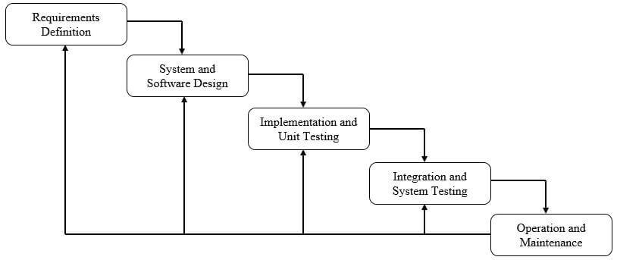

Sedangkan menurut Pressman langkah-langkah dalam Metode Waterfall dimuai dari Requirement, Design, Implementation, Verification, dan Mintenance.

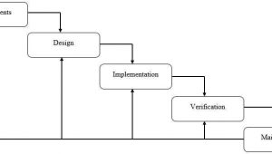

Tahap-Tahap Metode Waterfall

Requirement Analysis

Sebelum melakukan pengembangan perangkat lunak, seorang pengembang harus mengetahui dan memahami bagaimana informasi kebutuhan penggguna terhadap sebuah perangkat lunak. Metode pengumpulan informasi ini dapat diperoleh dengan berbagai macam cara diantaranya, diskusi, observasi, survei, wawancara, dan sebagainya. Informasi yang diperoleh kemudian diolah dan dianalisa sehingga didapatkan data atau informasi yang lengkap mengenai spesifikasi kebutuhan pengguna akan perangkat lunak yang akan dikembangkan.

System and Software Design

Informasi mengenai spesifikasi kebutuhan dari tahap Requirement Analysis selanjutnya di analisa pada tahap ini untuk kemudian diimplementasikan pada desain pengembangan. Perancangan desain dilakukan dengan tujuan membantu memberikan gambaran lengkap mengenai apa yang harus dikerjakan. Tahap ini juga akan membantu pengembang untuk menyiapkan kebutuhan hardware dalam pembuatan arsitektur sistem perangkat lunak yang akan dibuat secara keseluruhan.

* 1. **Teknik Pengumpulan Data**

Teknik yang digunakan untuk pengumpulan data adalah sebagai berikut:

1. Observasi, adalah pengamatan langsung terhadap suatu kegiatan yang sedang dilakukan. Di sini penulis melakukan pengamatan secara langsung sehingga dapat mengetahui proses kegiatan yang berlangsung.
2. Interview (Wawancara), Wawancara memungkinkan analis sistem sebagai pewawancara untuk mengumpulkan data secara tatap muka langsung dengan orang yang diwawancarai yang di anggap mempunyai wewenang dan kemampuan dalam memberikan informasi atau keterangan yang diperlukan yang berhubungan dengan objek yang di teliti.

**3.4 Analisa Sistem Berjalan**

1. Identify, merupakan mengidentifikasikan masalah.

2. Understand, merupakan memahami kerja dari sistem yang ada.

3. Analyze, merupakan menganalisis sistem.

4. Report, merupakan membuat laporan hasil analisis.

* 1. **Rancangan Sistem yang Diusulkan**

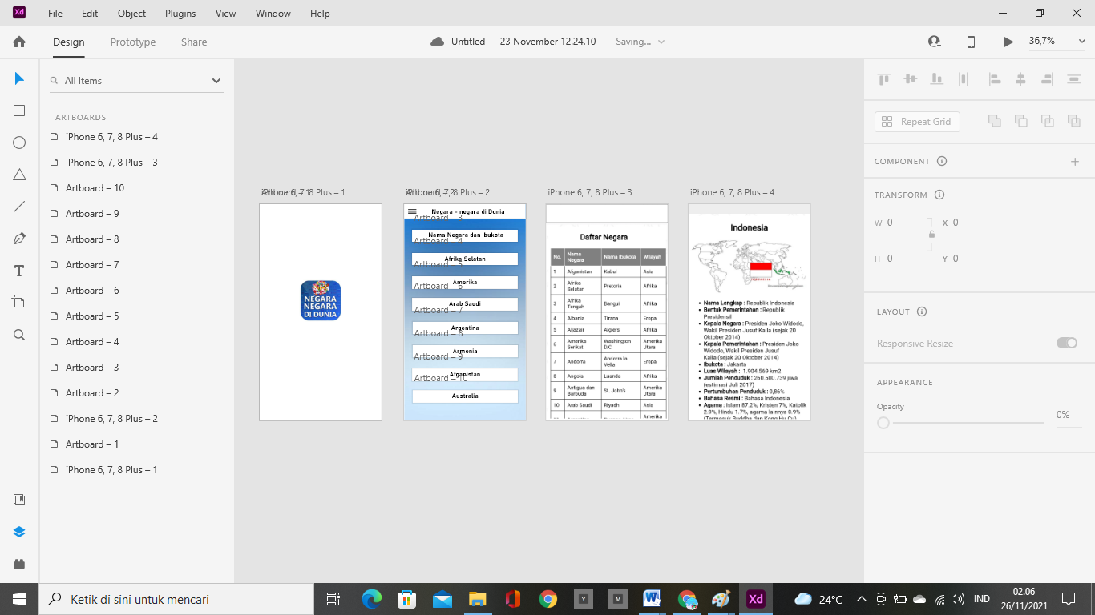

1. Tampilan Menu Nama Negara – negara didunia  
   Halaman beranda merupakan halaman pertama yang akan muncul setelah anda berhasil masuk ke aplikasi. Adapun rancangan dari halaman beranda ditunjukan pada gambar berikut.
2. Tampilan Tabel Seluruh Negara – negara didunia
3. Tampilan Nama Negara Beserta Peta, Sejarah dan lainnya yang berhubungan dengan Negara tersebut.
   1. **Instrumen Penelitian**

3.6.1 Perangkat Keras

1. Pc / laptop

Laptop AsusTek sebagai server dengan spesifikasi

sebagai berikut : Processor Intel(R) Core(TM) i3-2330M

CPU @2.20GHz;, RAM 4 GB, Harddisk Drive, DVD

RW, LCD Monitor, VGA Intel dan Oprasi Sistem

Windows dengan system oprasi Windows 10 Ultimate.

2. Mouse

Alat / perangkat yamg digunakan untuk mengatur perpindahan kursor secara cepat.

3. Handphone

Perangkat mobile yang berbasis Anroid,dibutuhkan untuk melakukan uji coba aplikasi.

3.6.2 Perangkat Lunak

a. Google Chrome sebagai preview koding.

b. PHP sebagai bahasa pemograman yang digunakan untuk

c. pengolahan data di server.

d. MYSQL sebagai database dari program ini digunakan

e. untuk menyimpan data – data yang digunakan dalam

f. aplikasi.

g. Apach sebagai wabserver untuk menampung PHP dan

h. MYSQL.

i. e. Android studio sebagai mengkompile koding.

j. f. Node Js hasil akhir aplikasi

k. Adobe XD

**3.7 Jadwal Penelitian**

Waktu penelitian dalam pembanguanan perangkat ini diliat dengan rincian kegiatan seperti yang terdapat pada tabel dibawah ini:

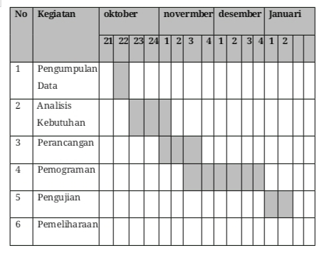

DAFTAR PUSTAKA

<https://penerbitbukudeepublish.com/teknik-pengumpulan-data/>

<https://ranahresearch.com/metode-waterfall/>

<https://pelayananpublik.id/2020/06/05/mengenal-android-studio-pengertian-manfaat-fitur-hingga-cara-menginstallnya/>

<https://nurmisnah.blogspot.com/2019/01/materi-erd-entity-relationship-diagram.html>

<https://binus.ac.id/bandung/2018/07/pengenalan-tabel-pada-basis-data/>